IČP projekt

ZS 2015/16

FIIT STU Bratislava

O radosť viac, o starosť menej

Drím tím

Barbora Pavlíková

Martin Nemček

Peter Beňuš

Miroslav Hurajt

Oliver Moravčík – koordinátor tímu

Cvičenie: Pondelok 10:00  
Vedúci cvičenia: Mgr. Alena Kovárová, PhD.

# Motivácia a ciele projektu

Po narodení dieťaťa rodičov čaká niekoľko administratívnych úkonov. Na príslušnom matričnom úrade vybaviť rodný list dieťaťa, vybrať zdravotnú poisťovňu pre dieťa a prihlásiť ho na zdravotné poistenie. Nakoľko je narodenie dieťaťa spojené so zvýšenými finančnými nákladmi, štát poskytuje viacero príspevkov na zlepšenie finančnej situácie rodiny, do ktorej sa dieťa narodilo. O opakujúce sa alebo jednorazové príspevky je treba požiadať príslušnú inštitúciu.

Všetky tieto úkony vyžadujú vypĺňanie papierových formulárov, pričom formuláre obsahujú veľa spoločných informácií. Cieľom tohto projektu je zjednodušiť rodičom tieto administratívne úkony prostredníctvom webového portálu, na ktorom nájdu všetky potrebné informácie o tom, aké úkony musia vybaviť a na aké majú nárok. Portál im pomôže s vypĺňaním formulárov tým, že doňho zadajú všetky potrebné informácie len raz a k dispozícií budú mať vyplnené formuláre pre každý administratívny úkon, ktoré z webového portálu vytlačia a odovzdajú na úrade, alebo môžu využiť možnosť odoslania formulárov na úrady v digitálnej podobe prostredníctvom nášho webového portálu *O radosť viac, o starosť menej*.

# Cvičenie 1

Na cvičení sme hodnotili stránky poskytujúce služby nákupu a dovozu potravín. Zhodnotili sme nasledujúce stránky:   
<http://potravinydomov.itesco.sk/>  
<http://www.potravinykoruna.sk/>  
<http://www.potraviny.eu/>

Ich vlastnosti sme prezentovali pred spolužiakmi:   
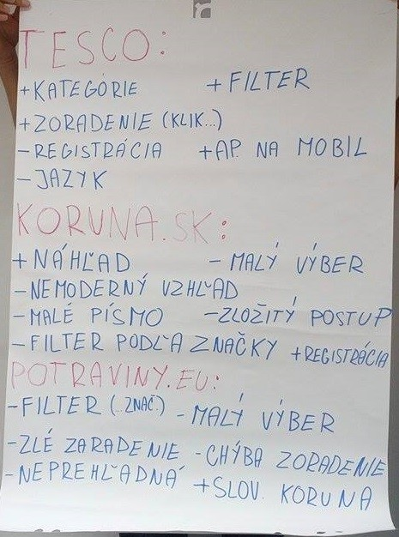

## Domáca úloha:

### Príklady pre bad design:

1. Miroslav Hurajt:

Osobný automobil Fiat Multipla je dizajnovo nepekný a vo vnútri je tiež nepraktické umiestnenie ovládacích prvkov a tachometra.

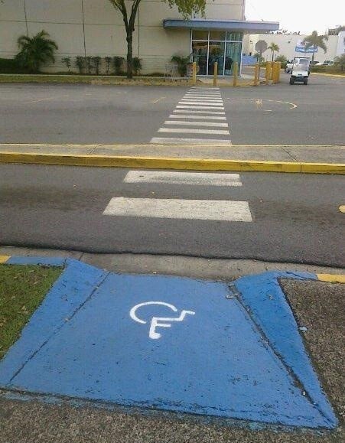

1. Oliver Moravčík:

Za zlý dizajn považujem prechody pre chodcov neprispôsobené vozíčkarom, navyše aj keď sú označené ako prispôsobené pre pohybovo obmedzených.

1. Barbora Pavlíková:

Batérie na verejných toaletách by mali byť hygienicky čisté na používanie, avšak ich používaním sú v skutočnosti viac znečistené ako by mali byť. Je žiadúce aby boli všetky automatické so senzormi.

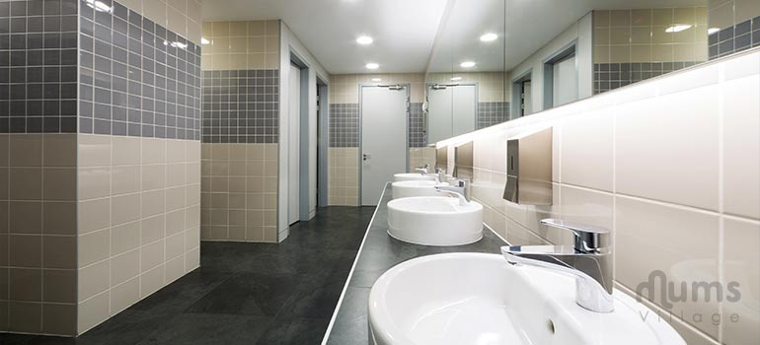

1. 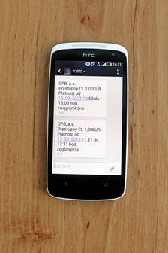Peter Beňuš:

SMS lístok na MHD  
  
Je jasné, že delay, ktorý je medzi odoslaním SMS a prijatím spätnej SMS s cestovným lístok je kvôli tomu, aby si cestujúci neposielali SMS len ak vidia, že v autobuse sa vykonáva kontrola cestovných lístkov. Avšak cca. 2 - 3 minútový delay je veľmi veľa, keďže sa veľa krát stáva, že utekáme na autobus a počas behu si nestihneme poslať SMS lístok. Navyše revízori neakceptujú ak im ukážete, že ste SMS poslali, ale spätná SMS vám ešte neprišla. Predsa klasický, papierový lístok, si tiež neoznačujeme už pred nástupom do autobusu.

Nehovoriac o tom, že SMS lístok neposkytuje možnosti zakúpenia a preto si cestujúci musí zaplatiť vždy 1€, bez ohľadu na to, či má nárok na zľavnený lístok alebo, či sa potrebuje zviesť len zopár zastávok.

1. Martin Nemček:

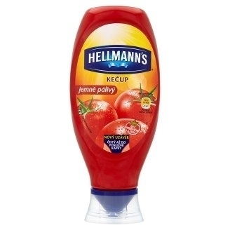Fľaška kečupu Hellmanns

Fľaška kečupu Hellmanns má „špeciálne“ dávkovanie, ktoré sa neotvorí a nenadávkuje vám kečup hneď pri stlačení fľašky, ale až za použitia určitého tlaku. V tom momente sa dávkovanie otvorí a „vychrstne“ vám kečup. Avšak, ak si chcete dať len trošku kečupu, s týmto dávkovaním sa vám to nepodarí, lebo vždy nadávkuje minimálne celkom veľkú porciu.

### Zhodnotiť tri webové stránky uľahčujúce administratívne úkony pri narodení dieťaťa

1. Ontário <https://www.orgforms.gov.on.ca/IBR/start.do?lang=en&_ga=1.131933131.592505028.1442997051>  
   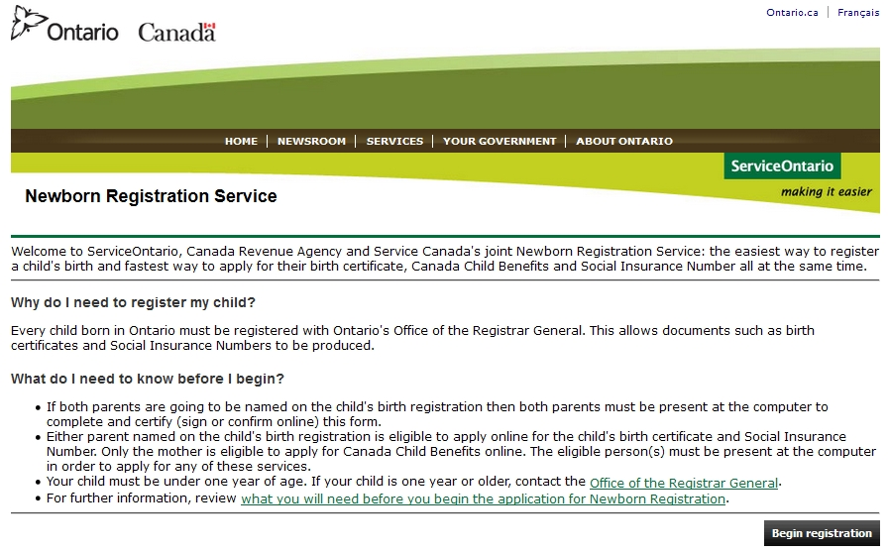

Klady:  
+ na začiatku je všetko vysvetlené, údaje sa vypĺňajú až ďalej  
+ na každej stránke je nápoveda  
+ kroky sú číslované  
+ vždy po ukončení vypĺňania údajov je zobrazené ich zhrnutie na kontrolu  
+ chyba sa hneď zobrazí červeným písmom na vrchu  
+ dobré použitie comboboxov a checkboxov

+ stránka je jednoduchá a prehľadná

Zápory:  
- menej atraktívny dizajn  
- nie na každej stránke je číslovanie zobrazené  
- kontrola údajov trochu predlžuje čas  
- používateľ musí používať len tlačidlá na stránke, nie tlačidlá browseru ani klávesové skratky

1. Britská Kolumbia <https://ebr.vs.gov.bc.ca/>  
   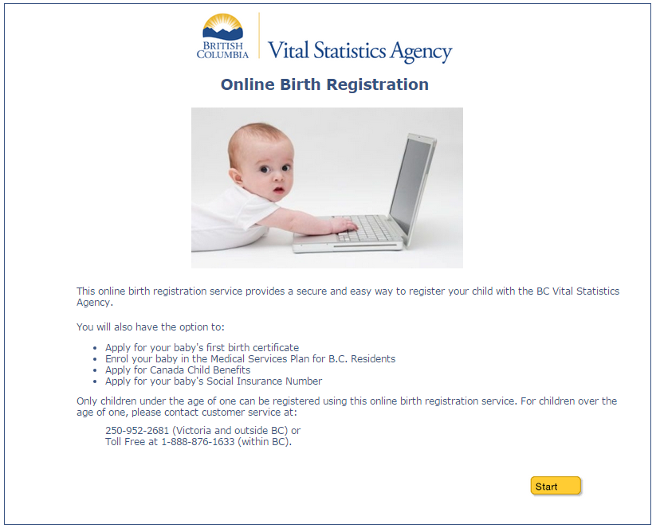
2. Klady:   
   + jednoduchý dizajn  
   + jasne viditeľné tlačidlo na začatie vypĺňania formuláru  
   + základné informácie prehľadne napísané  
   + zvýraznené dôležité informácie  
   + na bočnom paneli je zobrazený progres

Zápory:  
- na navigáciu medzi krokmi možno použiť iba tlačidlá „previous“ a „next“ a nemožno používať šípku späť v prehliadači  
- pri chybe treba kliknúť na tlačidlo „show error“, ktoré otvorí nové okno  
- v treťom kroku formulár ponúkal prázdny „select box“ a pritom bol validovaný = vypĺňanie formuláru tu skončilo

1. Nový Zéland <https://registermybaby.dia.govt.nz/birth.m>  
   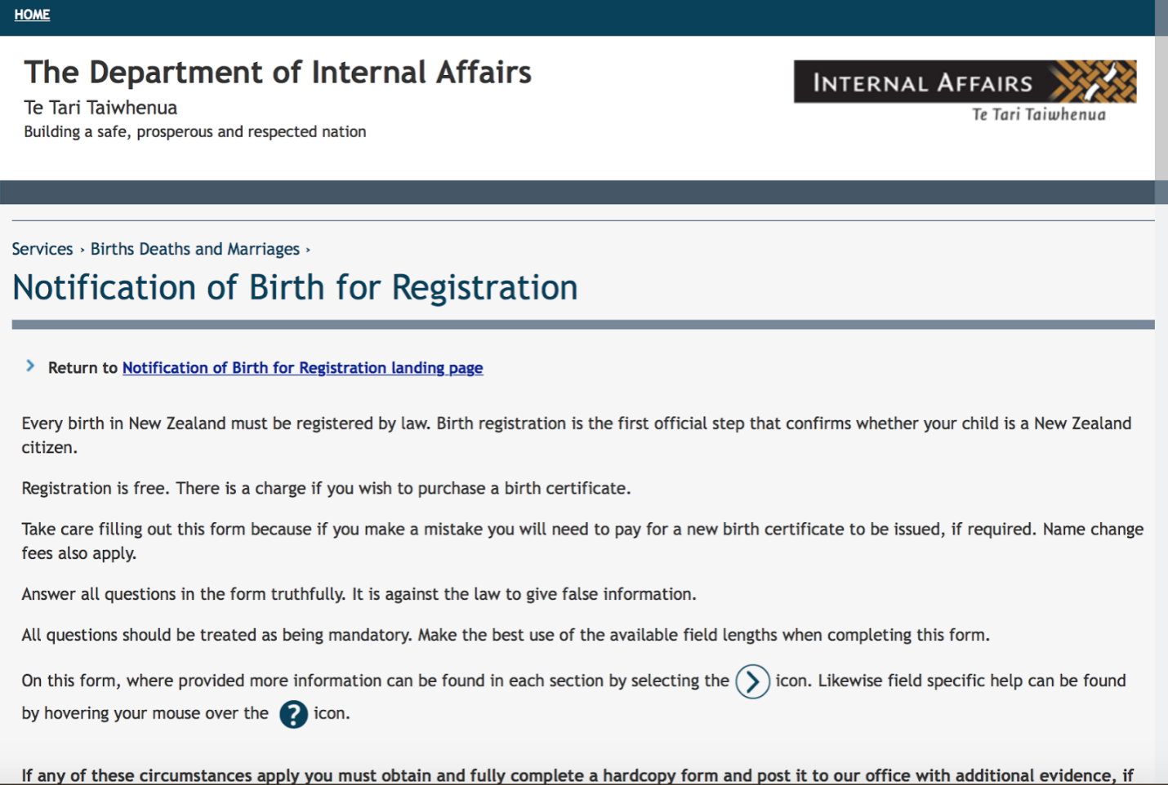

Klady:   
+ jednoduchý dizajn  
+ vysvetlenie na úvodnej stránke  
+ možnosť rozklikávať dodatočné informácie  
+ dobre spracovaná štruktúra textu  
+ pekne a prehľadne predpripravené formuláre na vypĺňanie

+ vysvetlivky k vypĺňaným poliam

+ snaha o čo najjednoduchšie vypĺňanie  
+ dôležité informácie zvýraznené červenou farbou a výkričníkmi

Zápory:   
- chýba bočné menu alebo navigačný panel  
- nie je možné rozklikávať obrázky  
- menu s inými odkazmi až po vyplnení formulárov

# Cvičenie 2

## Persóny

1. **Rodič (manželský pár):**

* Tereza Pribilová
* 29 rokov
* Vysokoškolské vzdelanie
* Zamestnaná v bankovníctve
* Manžel Peter
* Prvorodené dieťa Simeon
* Pôrod doma
* IT zručnosti na pracovnej úrovni

Tereza sa rozhodla využiť služby portálu *O radosť viac, o starosť* menej pretože jej je pohodlnejšie vybaviť všetky papierové administratívne úkony naraz, navyše v pohodlí domova, kde sa stará o malého Simeona. Používať počítač a internet jej nerobí žiadny problém, takže bola voľba tohto spôsobu vybavenia všetkých potrebných úkonov vopred jasná.

Tereza chce cez portál vyplniť všetky formuláre, ktoré potrebuje na zápis Simeona na matričnom úrade, vybavenie rodného listu, prihlásenie Simeona na zdravotné a dôchodkové poistenie, podanie žiadosti o materskú dávku od Sociálnej poisťovne, podanie žiadosti o príspevok pri narodení dieťaťa od Úradu práce, sociálnych vecí a rodiny, a písomné vyhlásenie potrebné na uplatnenie daňového bonusu.

Tereza na portáli vyplnila požadované osobné údaje o nej, manželovi Petrovi, údaje o Simeonovi, a všetky ostatné potrebné údaje ako adresu, občianstvo ....

Po vyplnení všetkých údajov a potvrdením súhlasu so spracovaním údajov Tereze poskytol portál možnosť vytlačenia vyplnených formulárov a možnosť odoslania vyplnených formulárov na dané úrady cez internet. Tereza si vybrala možnosť odoslania formulárov cez internet, aby nikde nemusela chodiť osobne, keď nemusí. Teraz musí počkať na odpovede z úradov.

1. **Starý rodič**

* Jozef Mak
* 57 rokov
* slabé IT zručnosti
* elektrikár
* Dcéra Uršula (matka Katky), zomrela pri pôrode
* otec neznámy
* dieťa Katka narodená v nemocnici

Jozef je ťažko pracujúci človek, ktorý navyše od teraz potrebuje peniaze viac ako kedykoľvek predtým. Preto si Jozef nemôže dovoliť stráviť dlhé hodiny, ba niekedy až dni, vybavovaním administratívnych úkonov jednotlivo na úradoch. Navyše pán Jozef priam neznáša dlhé čakanie na úradoch, a čo ho vie vytočiť do nepríčetnosti je, keď si ho jednotlivé úrady medzi sebou pohadzujú ako horúci zemiak. Z týchto dôvodov siahol pre portál *O radosť viac, o starosť menej.*

Portál *O radosť viac, o starosť menej* Jozefovi umožní vybaviť všetky potrebné administratívne úkony za jeden večer, po tvrdo odpracovanej práci. Aj napriek jeho slabým IT zručnostiam, Jozef nemá problém s vyplnením všetkých potrebných formulárov z dôvodu, že portál poskytuje veľmi intuitívne rozhranie, vhodné aj pre menej zručných ľudí.

Po vyplnení všetkých potrebných informácií Jozef nevyužije možnosť portálu rozposlať všetky potrebné formuláre na stanovené úrady, ale naopak využije možnosť si ich všetky vytlačiť. Pán Jozef Mak je zo “starej školy” a nedôveruje úradom, preto tak učiní a radšej si zanesie všetky vyplnené formuláre na úrady sám. V tomto momente sa už pohadzovania medzi úradmi neobáva, lebo všetky potrebné papiere má, stačí im to už len odovzdať.

1. **Mladistvá matka**

* Júlia Kapuletová
* 14 rokov
* nedokončená základná škola
* opakovala siedmu triedu
* otec - starší chalan zo školy - Rómeo
* Prvorodené dieťa Justin
* Pôrod v nemocnici
* dieťa musí mať poručníka, kým nebudú matke priznané rodičovské práva a povinnosti
* IT zručnosti
  + facebook a instagram: expert
  + ostatné:  vôbec

([Odkaz na stránku o poručníctve](http://www.upsvar.sk/socialne-veci-a-rodina/socialno-pravna-ochrana-deti/opatrenia-na-zabezpecenie-ochrany-zivota-zdravia-a-vyvinu-dietata/porucnictvo.html?page_id=1203))

Júlia spoznala na škole staršieho chlapca a okamžite medzi nimi preskočila iskra. Z ich krátkeho, ale intenzívneho vzťahu Júlií ostalo nepríjemné prekvapenie. Stala sa z nej slobodná mladistvá matka. Rómeo, otec Justina, Júliu samozrejme, po zistení, že je tehotná, opustil. Na Júlií teda ostali všetky starosti s novorodencom. Z reklamy na Facebooku, lebo surfovala na internete a vyhľadávala detské plienky, sa dozvedela o portáli *O radosť viac, o starosť menej*. Keďže Júlia je presvedčená, že vybavovať veci cez internet je teraz „IN“ a nemusí dávať na pozornosť cudzím ľuďom jej nezávideniahodnú situáciu, siahla preto pre túto voľbu.

Júlia v jej mladom veku, samozrejme nemá, okrem používania Facebooku a Instagramu, dostatočné IT zručnosti a ani len netuší aké má rodné číslo a podobné potrebné informácie, a preto jej s vypĺňaním všetkých potrebných údajov pomáha mama.

Po vyplnení všetkých potrebných údajov Júlia nemôže využiť možnosť portálu rozposlať všetky formuláre na stanovené úrady, lebo sa jedná o mladistvú matku. Preto dieťa musí byť zverené do poručníctva osobe staršej ako 18, pokým Júlia nenadobudne rodičovské práva a povinnosti. Táto osoba je Júliina matka. Po vytlačení všetkých formulárov musia osobne pobehať všetky úrady a formuláre tam zaniesť.

## Funkcionálne požiadavky

1. Načítanie vstupných údajov z predpripravených formulárov.
2. Uloženie údajov na session alebo cookie.
3. Overenie správnosti vyplnených údajov.
4. Uloženie vyplnených údajov do databázy ako zdroj štatistiky.
5. Načítanie elektronického podpisu
6. Overenie elektronického podpisu
7. Odoslanie formulárov do príslušných vládnych inštitúcií.
8. Tlač potvrdenia o odoslaní formulárov.
9. Tlač vyplnených formulárov.

## Iterácie

1. iterácia

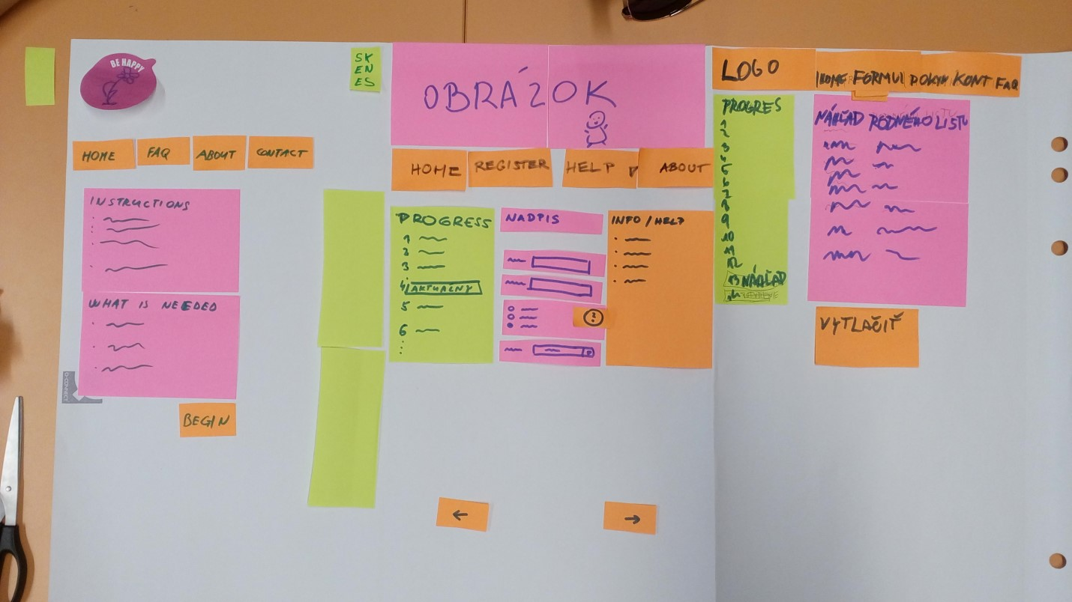

1. iterácia

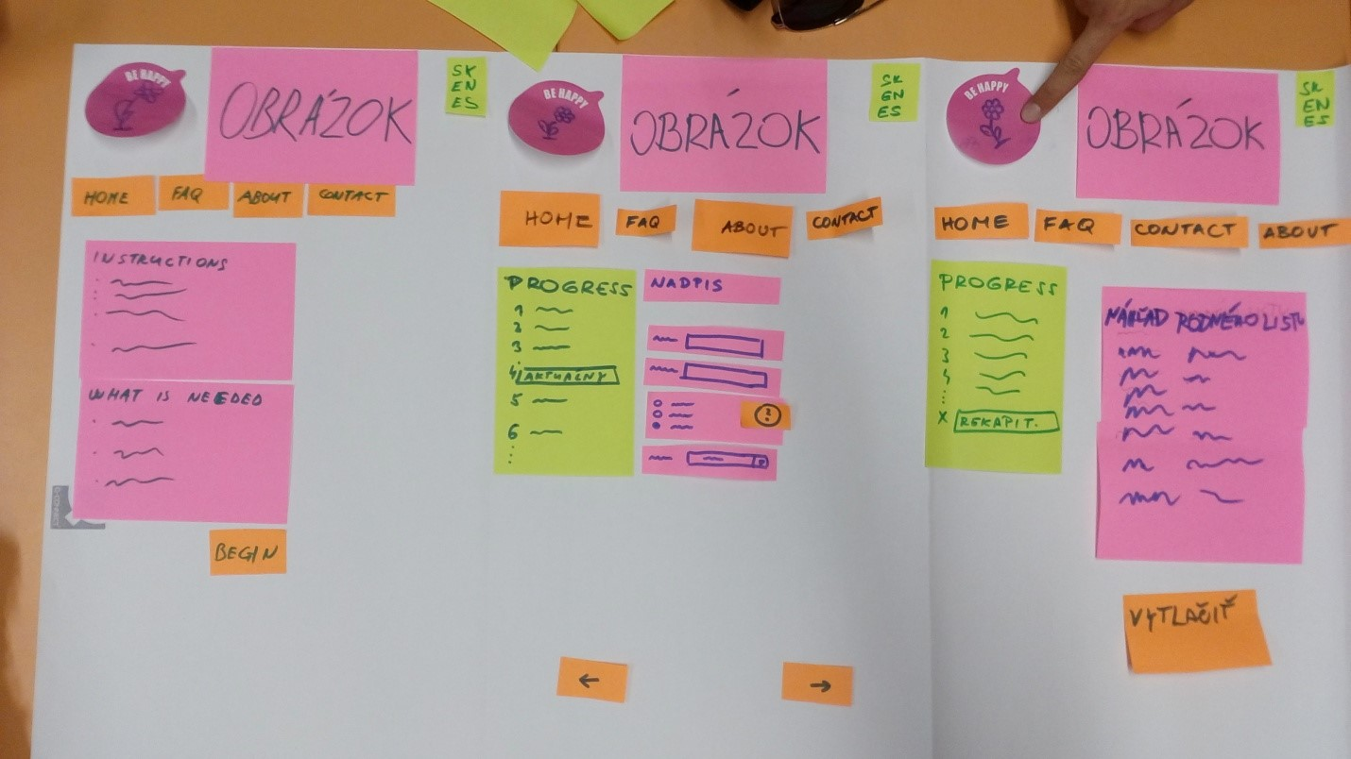

1. iterácia

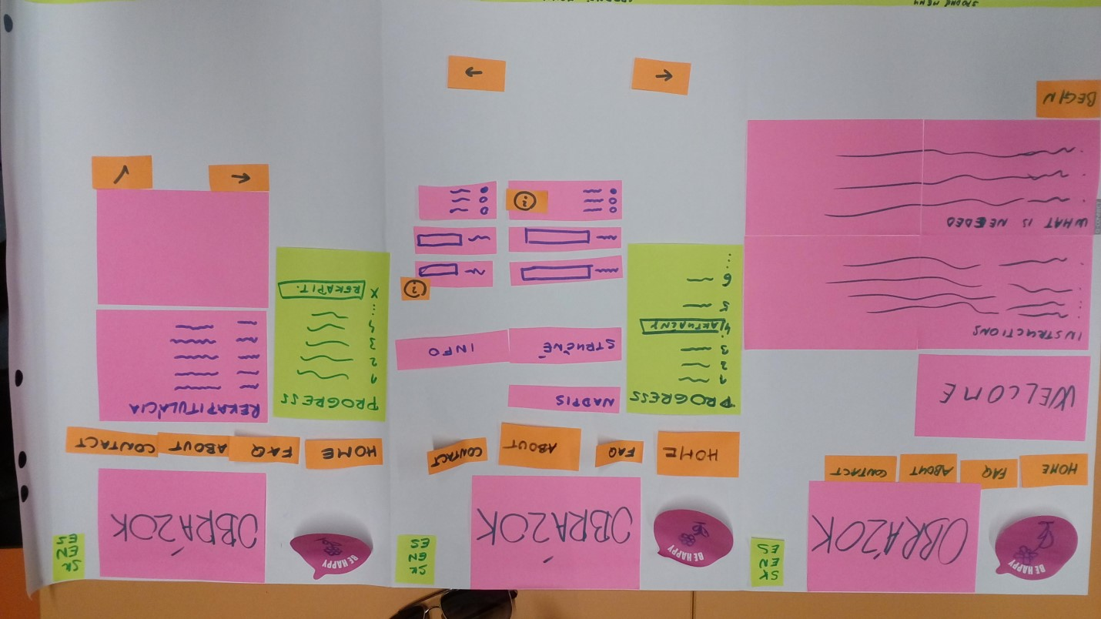

Rozdelili sme sa do troch skupín. Každá skupina vytvorila svoju verziu prvej iterácie. Najťažšie bolo zjednotiť spoločné prvky a dohodnúť sa na dizajne hornej časti stránky. Ďalší problém nastal pri zjednocovaní položiek v menu. Efektívne sa ukázalo konzultovanie nejasných častí obrazovky s členmi tímu, ktorí robili inú obrazovku, pretože priniesli ďalší zaujímavý pohľad.

# Cvičenie 3

## Pripomienky

Pripomienka 1: "Lepšie by bolo použiť pri voľbe jazyka namiesto skratiek vlajočky."

S pripomienkou súhlasíme. Mali sme v pláne použiť vlajočky aj tak, ale zdalo sa nám lepšie do návrhu stránky napísať tam skratky, aby bolo lepšie pochopiteľné, čo má daný prvok robiť.

Pripomienka 2: "Tlačidlo "Begin" by bolo lepšie umiestniť napravo kvôli jednotnosti s ostatnými formulármi na stránke."

Pripomienku sme zvážili a tlačidlo "Begin" presunieme napravo, pretože by to mohlo používateľov mýliť, keby sa raz posúvali ďalej tlačidlom na ľavej strane a inokedy na pravej.

# Cvičenie 4

## High fidelity návrh

Ako náš nástroj sme si vybrali softvér s názvom Pingendo. Tento nástroj nám umožňuje potrebnú prácu s high fidelity návrhom nášho projektu. Ponúka širokú paletu nástrojov napríklad rôzne druhy tlačidiel a paliet pre správu textu a obrázkov, ktoré využívame pri spracovaní našej témy intenzívne a je zadarmo. Ako hlavnú výhodu vidíme možnosť, že tento nástroj ihneď vytvára aj html a css kód, ktorý je možno upraviť. Vyskúšali sme rôzne programy ako (neviem aké to už boli) no pre jednoduchú manipuláciu a potrebné nástroje sme si vybrali práve Pingendo.

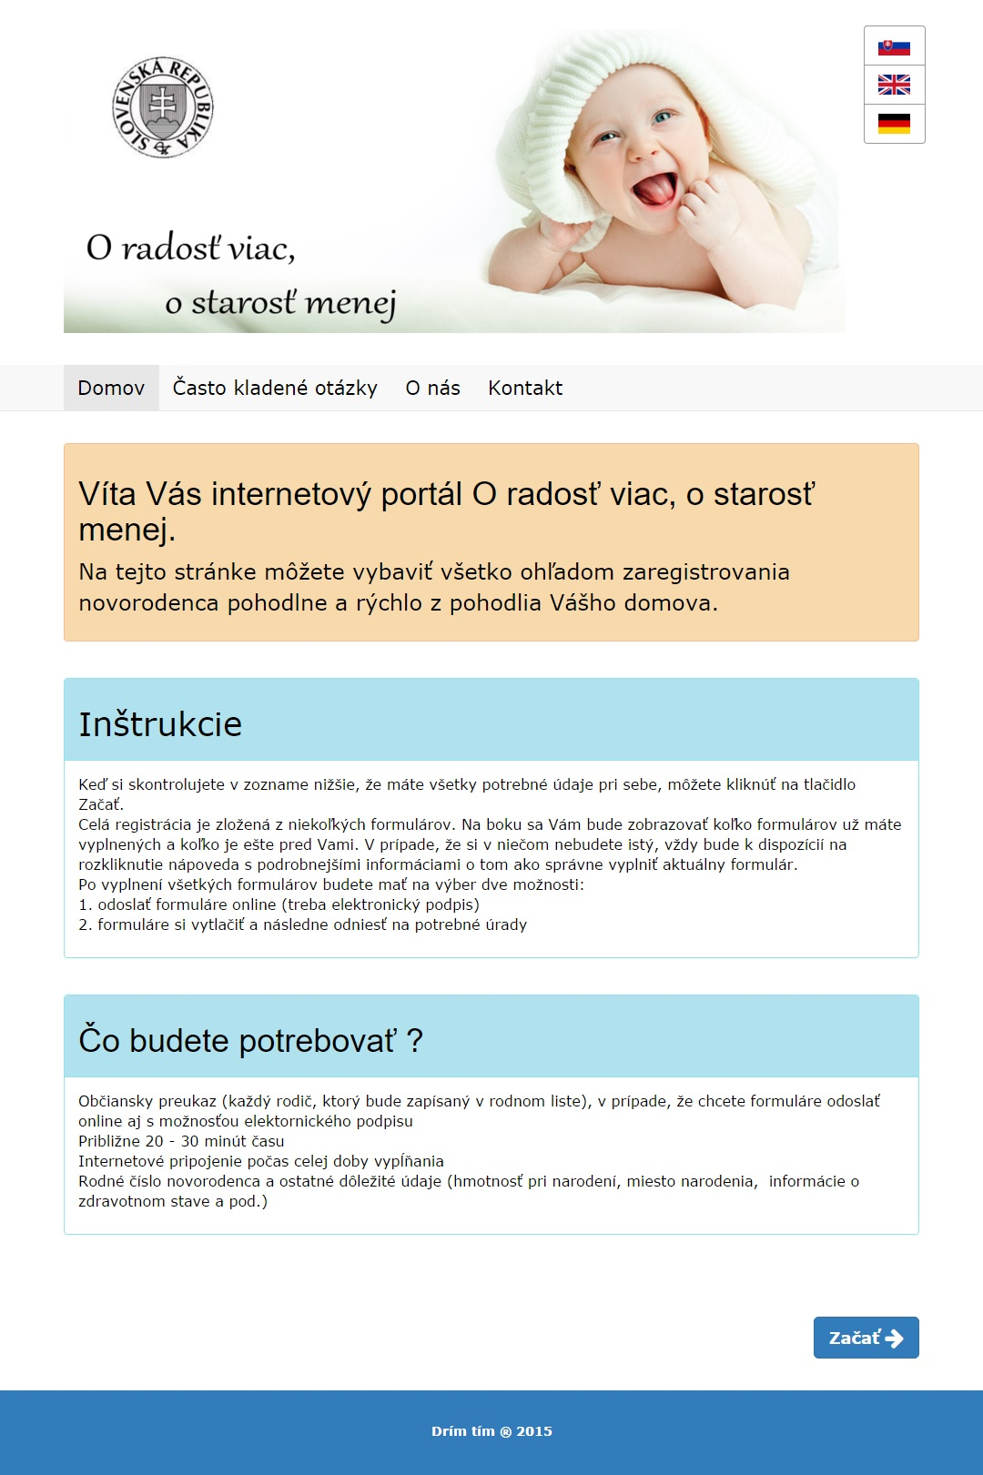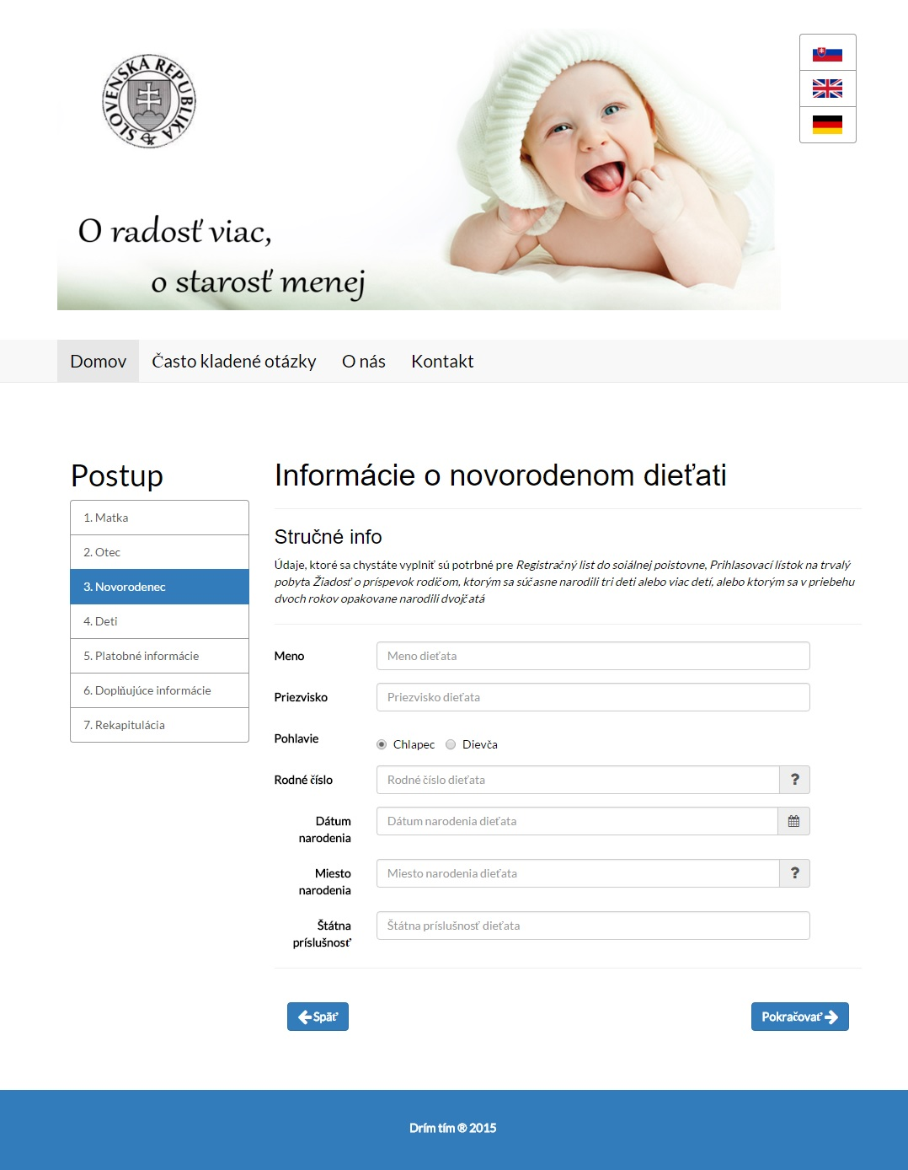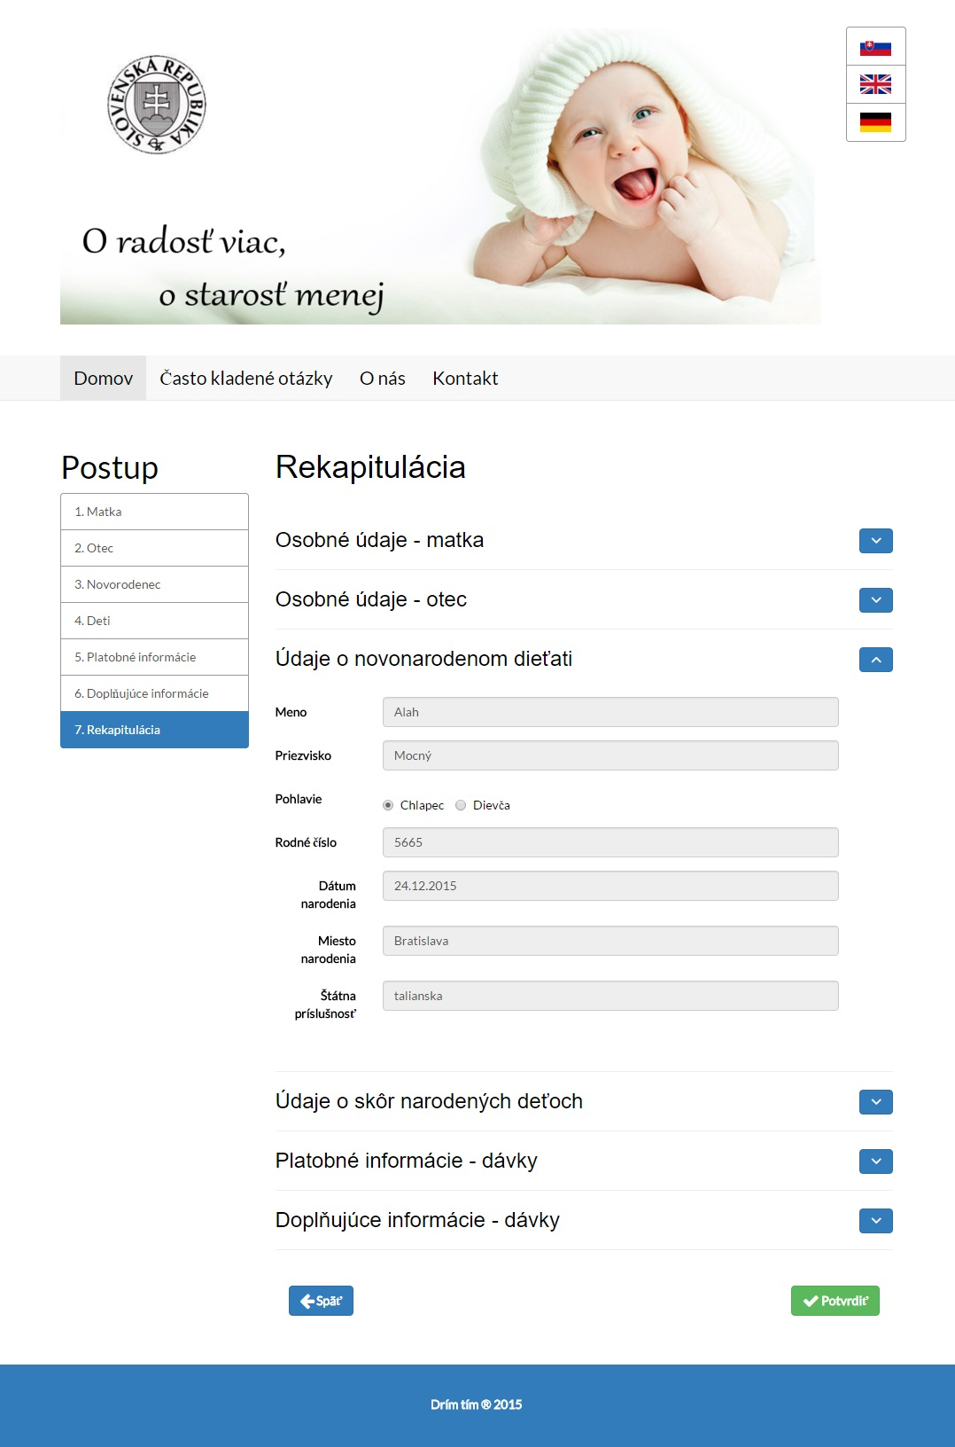

# Cvičenie 5

## Pripomienky k prezentácii

-pätička vyzerá ako tlačidlo

Pätička vyzerala ako tlačidlo, ale len v dokumentácií lebo v pdf bol okolo snímky obrazovky biely okraj. Na stránke je pätička po celej šírke obrazovky a preto nepôsobí ako tlačidlo.

-v rekapitulácií by mali byť vyplnené údaje iba ako text

Pripomienku berieme na vedomie a aj sme to chceli spraviť ako text, ale Pingendo nám to neumožnilo spraviť tak, aby to vyzeralo dobre a zdalo sa nám vhodnejšie urobiť to v mockupe takto a potom prerobiť až vo finálnej stránke.

-odsadiť body v inštrukciách a odseky na úvodnej stránke

Berieme na vedomie. Body v inštrukciách odsadíme kvôli sprehľadneniu textu.

-treba pridať odrážky v "Čo budete potrebovať"

V časti "Čo budete potrebovať" na úvodnej stránke pridáme odrážky, pretože teraz kvôli dĺžke niektorých bodov nie je jasné koľko ich tam je a či na danom riadku začína ďalší alebo je to ešte len dokončenie predchádzajúceho riadku.

-veľkosti písma na domovskej stránke, veľký rozdiel medzi nadpismi a textom

Veľké rozdiely vo veľkosti písma medzi nadpismi a textom na domovskej stránke pôsobili rušivo. Vyskúšame iné pomery veľkostí, aby sme tento problém odstránili.

-vyfarbovanie v progress bare

Dostali sme návrh, že by bolo možno dobré farebne označiť v progress bare, časti ktoré už sú úplne vyplnené, ktoré sú čiastočne a ktoré nie sú vôbec. Pripomienku zvážime a ak sa to ukáže ako užitočné, zapracujeme to do stránky.

-v otáznikoch by mala byt len nápoveda ako vyplniť daný údaj

Pri prezentácií bolo spomenuté, že v otáznikoch pri poliach vo formulári bude napísané, prečo sa ten údaj vyžaduje, ale mala by tam byť iba nápoveda ako údaj vyplniť a nie dôvod potreby vypĺňať ho. S týmto súhlasíme, dôvody budú stručne popísané aj v úvode každého formulára.

-zarovnanie vo formulári

V mockupe sme vo formulári mali zlé zarovnanie (časť formuláru mala zarovnanie doľava a časť doprava). Bola to len chyba, ktorú sme si nevšimli predtým, nebolo to tak úmyselne. Vo finálnej verzii bude všetko zarovnané rovnako.

# Cvičenie 6

## Ktoré pravidlá dizajnu sme do návrhu nezahrnuli?

Náš web sme sa od úvodu snažili robiť veľmi používateľsky priateľský, preto sme aj veľa pravidiel aplikovali takpovediac podvedome. Jednou z vecí, ktorá nám chýbala, a ktorú sme po naštudovaní pravidiel opravili, bola celková konzistencia nášho webu. Mali sme tam jemné nedostatky a nie všade sme mali hlavne po grafickej stránke splnenú konzistentnosť. Na tom sme samozrejme popracovali.

Zo zlatých pravidiel, ktoré sme rozoberali na poslednom cvičení sme taktiež neimplementovali použitie skratiek, keďže sme sa sústredili hlavne na iné-dôležitejšie veci. Ďalšie z pravidiel, ktoré sme priamo nezahrnuli je možnosť spätnej väzby priamo na stránke. Toto pravidlo sme ale nahradili tým, že používateľ môže získať spätnú väzbu pomocou osobného, telefonického alebo emailového kontaktu, ktorý je na stránke uvedený.

Posledné pravidlo, ktoré by som spomenul, je zníženie krátkodobého zaťaženia pamäte čo sme taktiež ešte neriešili, ale ak by to mohlo spôsobiť akékoľvek problémy, budeme sa týmto pravidlom zaoberať bližšie.

## Scenáre

1. **Rodič (manželský pár):**

* Tereza Pribilová
* 29 rokov
* Vysokoškolské vzdelanie
* Zamestnaná v bankovníctve
* Manžel Peter
* Prvorodené dieťa Simeon
* Pôrod doma
* IT zručnosti na pracovnej úrovni

Tereza sa rozhodla využiť služby portálu *O radosť viac, o starosť* menej pretože jej je pohodlnejšie vybaviť všetky papierové administratívne úkony naraz, navyše v pohodlí domova, kde sa stará o malého Simeona. Používať počítač a internet jej nerobí žiadny problém, takže bola voľba tohto spôsobu vybavenia všetkých potrebných úkonov vopred jasná a navyše portál poskytuje načítanie údajov z elektronického občianskeho preukazu čo jej ušetrí ešte viac času.

Tereza chce cez portál vyplniť všetky formuláre, ktoré potrebuje na zápis Simeona na matričnom úrade, vybavenie rodného listu, prihlásenie Simeona na zdravotné a dôchodkové poistenie, podanie žiadosti o materskú dávku od Sociálnej poisťovne, podanie žiadosti o príspevok pri narodení dieťaťa od Úradu práce, sociálnych vecí a rodiny, a písomné vyhlásenie potrebné na uplatnenie daňového bonusu.

Tereza na portáli vyplnila požadované osobné údaje o nej a manželovi Petrovi s využitím elektronického občianskeho preukazu. Vyplní aj údaje o Simeonovi, a všetky ostatné potrebné údaje ako adresu, občianstvo ....

Po vyplnení všetkých údajov a potvrdením súhlasu so spracovaním údajov Tereze poskytol portál možnosť vytlačenia vyplnených formulárov a možnosť odoslania vyplnených formulárov na dané úrady cez internet. Tereza si vybrala možnosť odoslania formulárov cez internet, aby nikde nemusela chodiť osobne, keď nemusí. Teraz musí počkať na odpovede z úradov.

|  |  |  |  |
| --- | --- | --- | --- |
|  | Matka | Otec | Novorodenec |
| Meno | Tereza | Peter | Simeon |
| Priezvisko | Pribilová | Pribila | Pribila |
| Štátna príslušnosť | slovenská | slovenská | slovenská |
| Pohlavie | žena | muž | muž |
| Číslo občianskeho preukazu | EE123456 | EC246132 | - |
| Dátum narodenia | 4.5.1986 | 2.8.1984 | 14.10.2015 |
| Rodné číslo | 860504/1234 | 840802/2395 | 151014/9876 |
| Trvalý pobyt | Antolská ulica 8, Bratislava | Antolská ulica 8, Bratislava | Totožná s matkou |
| Rodné priezvisko | Turzová | Pribila |  |
| Miesto narodenia | Bratislava | Bratislava | Bratislava |
| PSČ | 851 07 | 851 07 |  |

Scenár:

1. Rodičia zadajú do internetového prehliadača adresu našej stránky.
2. Prečítajú si inštrukcie na úvodnej strane.
3. Prejdú na prvý formulár kliknutím na tlačidlo „Začať“.
4. Matka vyplní svoje údaje kliknutím na tlačidlo "Vyplniť údaje z elektronického OP".
5. Vyplní PSČ.
6. Po skontrolovaní správnosti údajov sa presunie na ďalšiu stránku kliknutím na tlačidlo „Pokračovať“.
7. Otec vyplní svoje údaje kliknutím na tlačidlo "Vyplniť údaje z elektronického OP".
8. Vyplní PSČ.
9. Po skontrolovaní správnosti údajov sa presunie na ďalšiu stránku kliknutím na tlačidlo „Pokračovať“
10. Rodičia spolu vyplnia formulár o novorodencovi.
11. Po úspešnom vyplnení všetkých údajov pokračujú na ďalšiu stránku kliknutím na tlačidlo „Pokračovať“.
12. Pretože Simeon je ich prvorodené dieťa, tak na stránke s doplňujúcimi údajmi o iných deťoch len kliknú na tlačidlo „Pokračovať“.
13. Nechajú predvolene vybratú možnosť platby na domáci účet a vyplnia ich číslo účtu v tvare IBAN a opäť pokračujú na ďalšiu stránku stlačením tlačidla „Pokračovať“.
14. V rekapitulácií pozorne skontrolujú či vyplnili všetky údaje správne a potom kliknú na tlačidlo „Potvrdiť“.
15. V modálnom okne potvrdia zadané údaje aj súhlas so spracovaním osobných údajov.
16. **Starý rodič**

* Jozef Mak
* 57 rokov
* slabé IT zručnosti
* elektrikár
* Dcéra Uršula (matka Katky), zomrela pri pôrode
* otec neznámy
* dieťa Katka narodená v nemocnici

Jozef je ťažko pracujúci človek, ktorý navyše od teraz potrebuje peniaze viac ako kedykoľvek predtým. Preto si Jozef nemôže dovoliť stráviť dlhé hodiny, ba niekedy až dni, vybavovaním administratívnych úkonov jednotlivo na úradoch. Navyše pán Jozef priam neznáša dlhé čakanie na úradoch, a čo ho vie vytočiť do nepríčetnosti je, keď si ho jednotlivé úrady medzi sebou pohadzujú ako horúci zemiak. Z týchto dôvodov siahol pre portál *O radosť viac, o starosť menej.*

Portál *O radosť viac, o starosť menej* Jozefovi umožní vybaviť všetky potrebné administratívne úkony za jeden večer, po tvrdo odpracovanej práci. Aj napriek jeho slabým IT zručnostiam, Jozef nemá problém s vyplnením všetkých potrebných formulárov, pretože portál poskytuje veľmi intuitívne rozhranie, vhodné aj pre menej zručných ľudí.

Jozef vyplní údaje o matke Uršule ale pri otcovi však zadá, že je neznámy. Malá Katka potrebuje poručníka, ktorým bude starý otec Jozef. Jozef nevyužije možnosť vyplnenia údajov pomocou elektronického občianskeho preukazu, pretože ani nevie, čo za vymoženosť modernej doby elektronický občiansky je.

Po vyplnení všetkých potrebných informácií Jozef využije možnosť portálu rozposlať všetky potrebné formuláre na stanovené úrady.

|  |  |  |  |
| --- | --- | --- | --- |
|  | Matka | Otec –neznámy, údaje dedka (poručník dieťaťa) | Novorodenec |
| Meno | Uršula | Jozef | Katka |
| Priezvisko | Maková | Mak | Maková |
| Štátna príslušnosť | slovenská | slovenská | slovenská |
| Pohlavie | žena | muž | žena |
| Číslo občianskeho preukazu | EB215894 | DF321894 | - |
| Dátum narodenia | 3.11.1984 | 23.6.1958 | 1.11.2015 |
| Rodné číslo | 846103/4687 | 582306/2864 | 151101/9876 |
| Trvalý pobyt | Dubová 15, Žilina | Dubová 15, Žilina | Totožná s matkou |
| Rodné priezvisko | Maková | Mak |  |
| Miesto narodenia | Žilina | Žilina | Žilina |
| PSČ | 010 07 | 010 07 |  |

Scenár:

1. Dedko Jozef zadá do internetového prehliadača adresu našej stránky.
2. Po prečítaní inštrukcií klikne na tlačidlo „Začať“.
3. Vyplní údaje o matke, ale adresu nechá prázdnu.
4. Klikne na tlačidlo „Pokračovať“.
5. Zaklikne, že otec je neznámy.
6. Klikne na tlačidlo „Pokračovať“.
7. Zaklikne, že dieťa potrebuje poručníka.
8. Vyplní údaje o sebe.
9. Klikne na tlačidlo „Pokračovať“.
10. Vyplní údaje o novorodencovi podľa správy, ktorú dostal v nemocnici.
11. Klikne na tlačidlo „Pokračovať“.
12. Ďalšie deti nemá, takže nevyplní nič a pokračuje na ďalšiu stránku tlačidlom „Pokračovať“.
13. Nechá označenú predvolenú možnosť a vyplní číslo svojho účtu v tvare IBAN.
14. Klikne na tlačidlo „Pokračovať“.
15. Skontroluje správnosť údajov.
16. Všimne si, že sa pomýlil hneď pri prvom formulári.
17. Klikne v bočnom panely na riadok „1. Matka“, aby mohol tieto údaje opraviť.
18. Preklikne sa naspäť na rekapituláciu pomocou bočného panelu.
19. Klikne na tlačidlo „Potvrdiť“.
20. Systém jej vypíše chybovú hlášku, že nemá vyplnené všetky povinné polia.
21. Vráti sa pomocou bočného panelu zase na formulár matky.
22. Vyplní adresu, na ktorej bývala kým ešte žila.
23. Preklikne sa naspäť na rekapituláciu pomocou bočného panelu.
24. Klikne na tlačidlo „Potvrdiť“.
25. V modálnom okne potvrdí zadané údaje aj súhlas so spracovaním osobných údajov.
26. **Mladistvá matka**

* Júlia Kapuletová
* 14 rokov
* nedokončená základná škola
* opakovala siedmu triedu
* otec - starší chalan zo školy - Rómeo
* Prvorodené dieťa Justin
* Pôrod v nemocnici
* dieťa musí mať poručníka, kým nebudú matke priznané rodičovské práva a povinnosti
* poručníkom bude júliina matka Cecília Kapuletová
* IT zručnosti
  + facebook a instagram: expert
  + ostatné: žiadne

Júlia spoznala na škole staršieho chlapca a okamžite medzi nimi preskočila iskra. Z ich krátkeho, ale intenzívneho vzťahu Júlií ostalo nepríjemné prekvapenie. Stala sa z nej slobodná mladistvá matka. Rómeo, otec Justina, Júliu samozrejme, po zistení, že je tehotná, opustil a nie je ochotný poskytnúť jej žiadne údaje o sebe. Preto je Júlia nútená označiť, že otec dieťaťa je neznámy. Na Júlií teda ostali všetky starosti s novorodencom. Z reklamy na Facebooku, lebo surfovala na internete a vyhľadávala detské plienky, sa dozvedela o portáli *O radosť viac, o starosť menej*. Keďže Júlia je presvedčená, že vybavovať veci cez internet je teraz „IN“ a nemusí dávať na pozornosť cudzím ľuďom jej nezávideniahodnú situáciu, siahla preto pre túto voľbu.

Júlia v jej mladom veku, samozrejme nemá, okrem používania Facebooku a Instagramu, dostatočné IT zručnosti a ani len netuší aké má rodné číslo a podobné potrebné informácie, a preto jej s vypĺňaním všetkých potrebných údajov pomáha mama.

Pri vypĺňaní údajov musí Júlia s mamou označiť otca za neznámeho, keďže sa na nich Rómeo úplne vykašlal. Kvôli Júliinmu mladistvému veku musí mat Justin poručníka. Poručníkom bude Júliina matka Cecília. Júlia s Cecíliou nevyužijú vyplnenie údajov s pomocou elektronického občianskeho preukazu.

Po vyplnení všetkých potrebných údajov Júlia využije možnosť odoslania vyplnených formulárov.

|  |  |  |  |
| --- | --- | --- | --- |
|  | Matka | Otec –neznámy, údaje Júliinej matky (poručníčka) | Novorodenec |
| Meno | Júlia | Cecília | Justin |
| Priezvisko | Kapuletová | Kapuletová | Kapulet |
| Štátna príslušnosť | slovenská | slovenská | slovenská |
| Pohlavie | žena | žena | muž |
| Číslo občianskeho preukazu | EX135486 | EE894313 | - |
| Dátum narodenia | 3.7.2001 | 1.4.1984 | 15.11.2015 |
| Rodné číslo | 015703/3217 | 845401/4982 | 151115/9876 |
| Trvalý pobyt | Záhradná 39, Letanovce | Záhradná 39, Letanovce | Totožná s matkou |
| Rodné priezvisko | Kapuletová | Kapuletová |  |
| Miesto narodenia | Košice | Košice | Košice |
| PSČ | 053 13 | 053 13 |  |

Scenár:

1. Júlia spolu zo svojou mamou zadá do internetového prehliadača adresu našej stránky.
2. Po prečítaní inštrukcií klikne na tlačidlo „Začať“.
3. Vyplní údaje o sebe, ale políčko s číslom občianskeho preukazu nechá voľné.
4. V bočnom panely klikne na riadok „3. novorodenec“.
5. Zaklikne, že dieťa potrebuje poručníka.
6. Vyplní údaje jej mamy.
7. Klikne na tlačidlo „Pokračovať“.
8. Vyplní údaje o dieťati podľa správy, ktorú dostala v nemocnici.
9. Klikne na tlačidlo „Pokračovať“.
10. Zadá číslo účtu svojej mamy, pretože vlastný ešte nemá a nechá označenú možnosť „Platba na domáci účet“.
11. Klikne na tlačidlo „Pokračovať“.
12. Pri rekapitulácií skontroluje údaje.
13. Klikne na tlačidlo „Potvrdiť“.
14. Systém jej vypíše chybovú hlášku, že nemá vyplnené všetky povinné polia.
15. Klikne v bočnom panely na riadok „2. Otec“.
16. Označí, že otec je neznámy“.
17. Vráti sa pomocou bočného panelu opäť na rekapituláciu a znovu skúsi potvrdiť údaje tlačidlom „Potvrdiť“.
18. V modálnom okne potvrdí zadané údaje aj súhlas so spracovaním osobných údajov.

# Cvičenie 7

## Prototyp

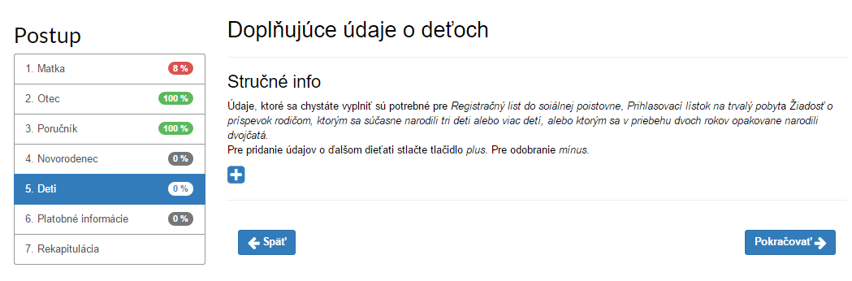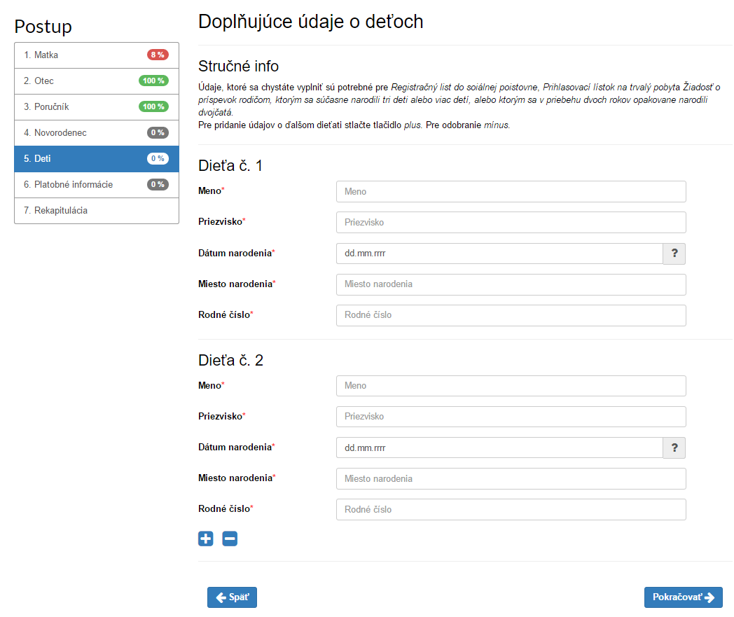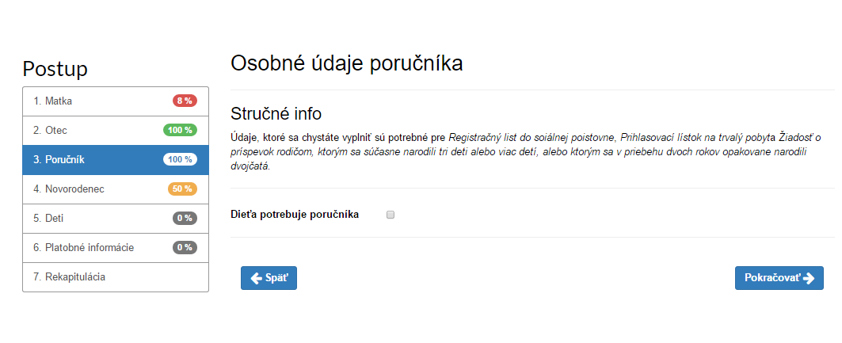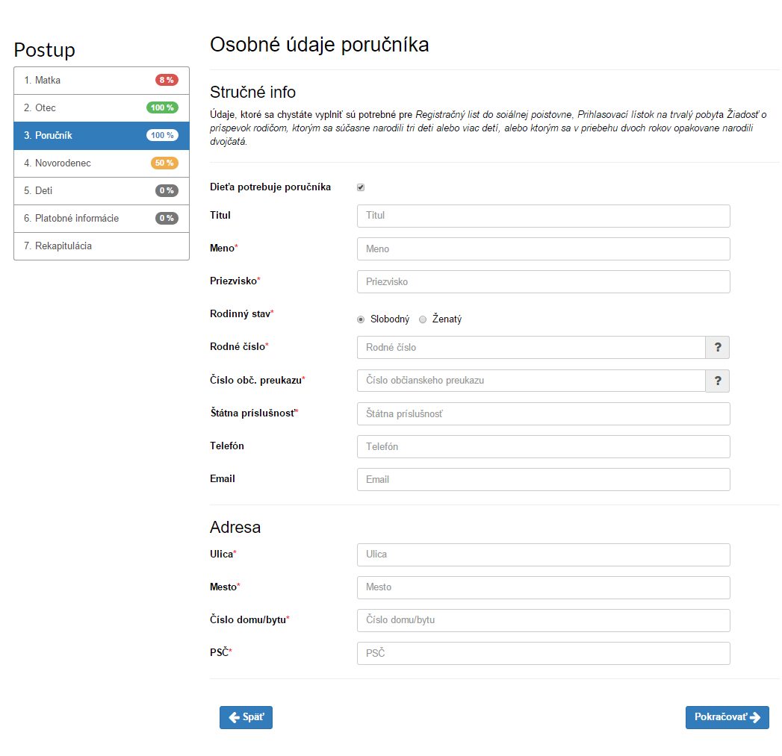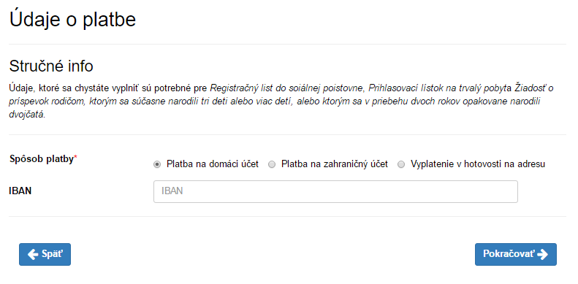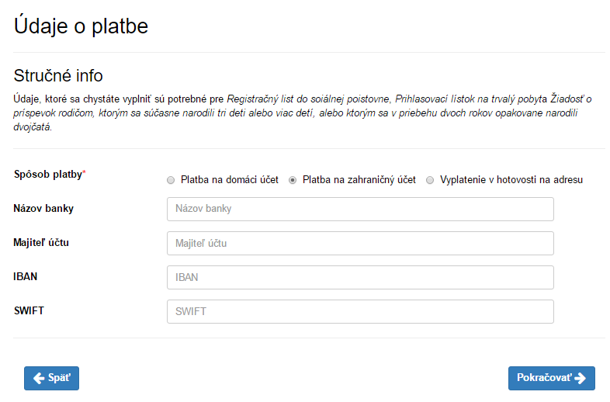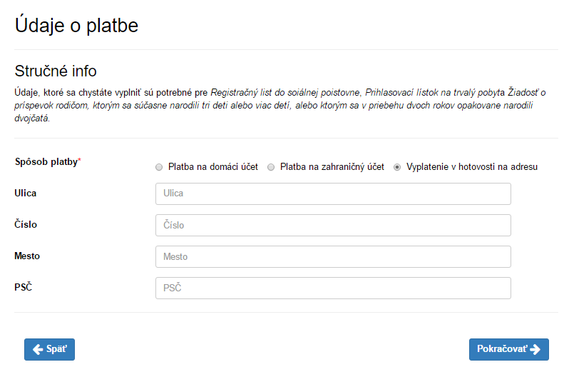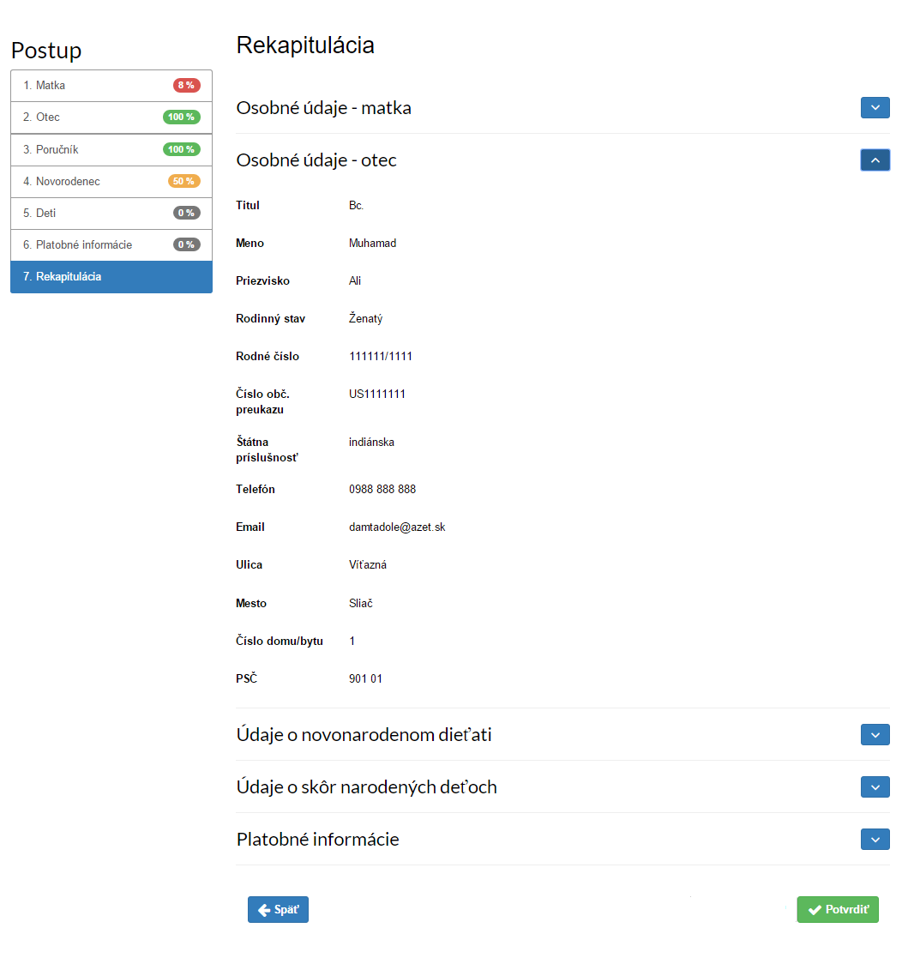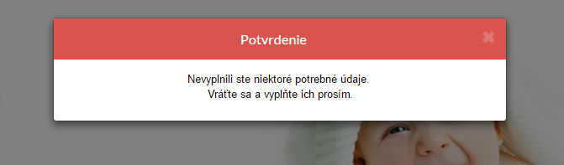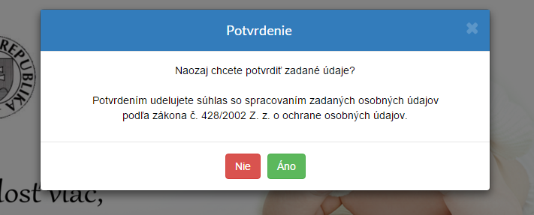

## Opis implementácie prototypu

Základný výzor sme vytvorili v nástroji Pingendo, kde sme využili možnosť tvorby využitím nástrojov pre editáciu ako aj priamu editáciu HTML kódu. Neskôr sme používali už len textový editor na editáciu HTML.

Hierarchiu súborov sme rozdelili do priečinkov. Súbory HTML definujúce prvky a statický výzor na obrazovkách sme oddelili od súborov JavaScriptu, ktoré popisujú interaktívne správanie sa prvkov na obrazovkách. JavaScript súbory sú taktiež rozdelené podľa funkcionality.

Využívame aj CSS a JS súbory Bootstrap, JS knižnicu JQuery, a ikony FontAwsome. Dáta v prototype ukladáme do LocalStorage.

Funkcia na výpočet percentuálneho ukazovateľa vyplnenosti formuláru:   
 $**(**"#nextButton"**).**click**(*function*(**e**)** **{**

e**.**preventDefault**();**

***var*** validationValue **=** 0**;**

***var*** inputs **=** document**.**getElementsByTagName**(**"input"**);**

***var*** inputsList **=** Array**.*prototype*.**slice**.**call**(**inputs**);**

***var*** radioDiv **=** null**;**

***var*** inputCounter **=** 0**;**

***var*** validInputCounter **=** 0**;**

inputsList**.**forEach**(*function*(**element**)** **{**

***if*** **(**$**(**element**).**is**(**":radio"**)** **&&** $**(**element**).**is**(**":visible"**))** **{**

***if*** **(!(**$**(**element**).**closest**(**"div"**).**is**(**radioDiv**)))** **{**

radioDiv **=** $**(**element**).**closest**(**"div"**);**

inputCounter**++;**

validInputCounter**++;**

**}** ***else*** **{**

***return*;**

**}**

**}** ***else*** ***if*** **(**$**(**element**).**is**(**":visible"**))** **{**

***if*** **(**element**.**value**.**length **>** 0 **&&** $**(**element**).**valid**())** **{**

inputCounter**++;**

validInputCounter**++;**

**}** ***else*** **{**

inputCounter**++;**

**}**

**}**

**});**

validationValue **=** Math**.**round**(**100 **/** inputCounter **\*** validInputCounter**);**

localStorage**.**setItem**(**"progress-bar." **+** getCurrentFileName**(),** validationValue**);**

serializeForm**(**$**(**"form"**)[**0**].**id**);**

***if*** **(**$**(**"#" **+** e**.**currentTarget**.**dataset**.**submit**).**valid**())** **{**

window**.**location**.**href **=** **(**e**.**currentTarget**.**href**);**

**}**

**});**

## Opis rozsahu implementovanej funkcionality

Implementovali sme všetky stránky v hornom horizontálnom menu, okrem stránky „O nás“, a všetky formuláre potrebné na vyplnenie. Formuláre sú interaktívne, mení sa ich obsah, ponúkajú spätnú väzbu o tom, koľko informácií používateľ vyplnil. Pri vypĺňaní formulárov sa dá pohybovať medzi stránkami tlačidlami *Späť* a *Pokračovať* aj klikaním na bočný vertikálny navigačný panel, ktorý používateľovi okrem percentuálneho ukazovateľa poskytuje aj informáciu, na ktorom kroku sa nachádza.

V implementácií je použitých veľa prvkov, labely, buttony, a rôzne prvky formuláru, ktoré uľahčujú jeho vypĺňanie.

Diagram obrazoviek:

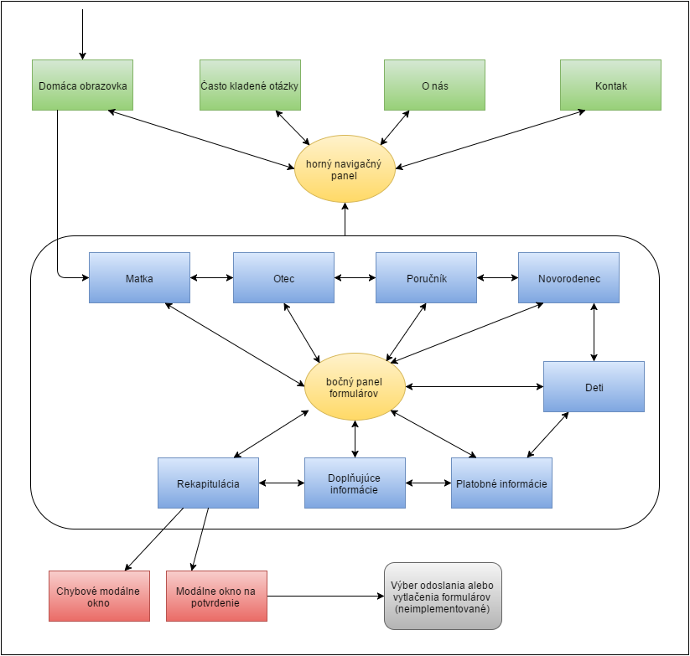

# Cvičenie 8

## Vzhľad obrazoviek

### Domovská stránka

Obrázok s názvom stránky a horný navigačný panel sa nachádza na každej stránke. Na ďalších obrázkoch obrazoviek bude kvôli rozmerom obrázkov orezaný.

Na domovskej stránke sa nachádza privítanie používateľa, stručné inštrukcie k používaniu stránky a zoznam vecí, ktoré bude používateľ potrebovať na vypĺňanie formulárov.

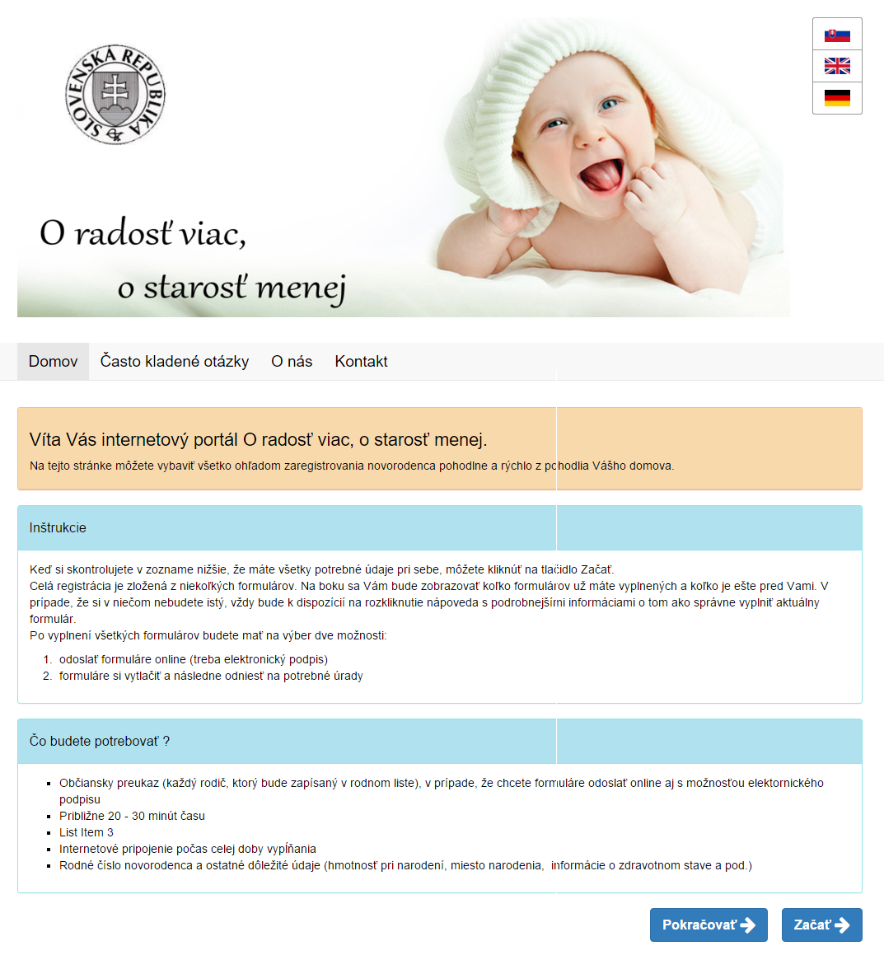

### Formuláre

Pri vypĺňaní formulárov je na ľavej strane vždy zobrazený panel s postupom. Používateľ na ňom vidí aké formuláre ho ešte čakajú aj na koľko percent má daný krok vyplnený. Nad každým formulárom sú informácie o potrebe vypĺňaných údajov. Pod formulárom sú tlačidlá na presun medzi formulármi.

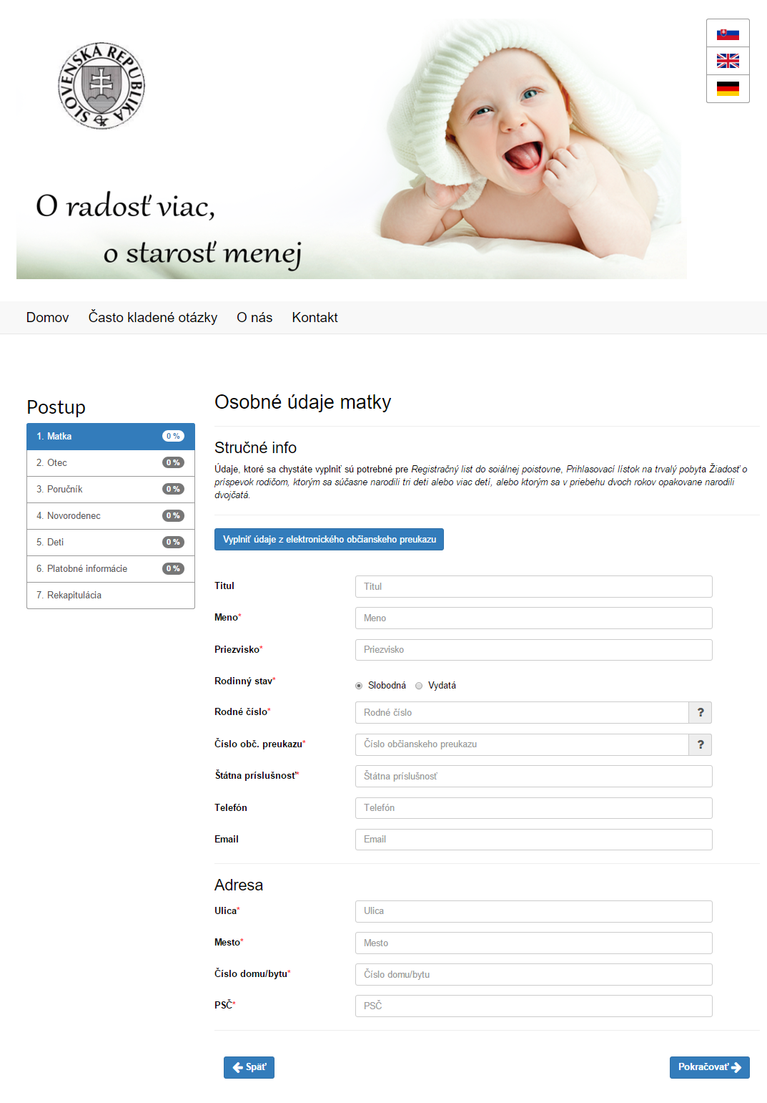

### Rekapitulácia

V rekapitulácií používateľ vidí všetky vyplnené údaje. Rekapitulácia slúži na kontrolu vyplnených údajov. Jednotlivé oddelené sekcie s údajmi je kvôli prehľadnosti možné skrývať a zobrazovať. Pod zobrazenými údajmi sa nachádzajú opäť tlačidlá na presun medzi formulármi alebo na potvrdenie vyplnených údajov.

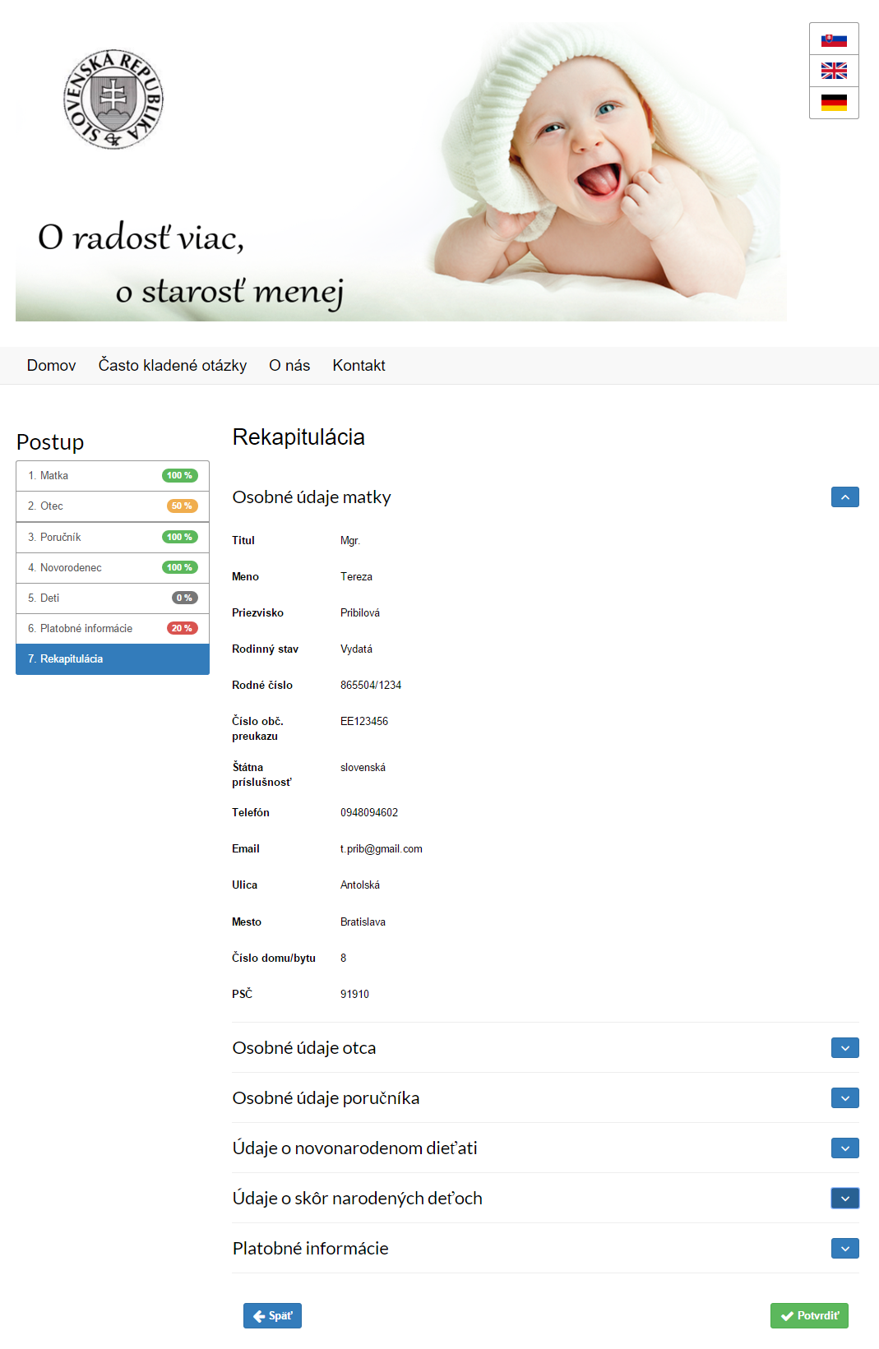

### Často kladené otázky

Na tejto stránke sa nachádzajú otázky s odpoveďami, ktoré sa používatelia pýtajú najčastejšie.

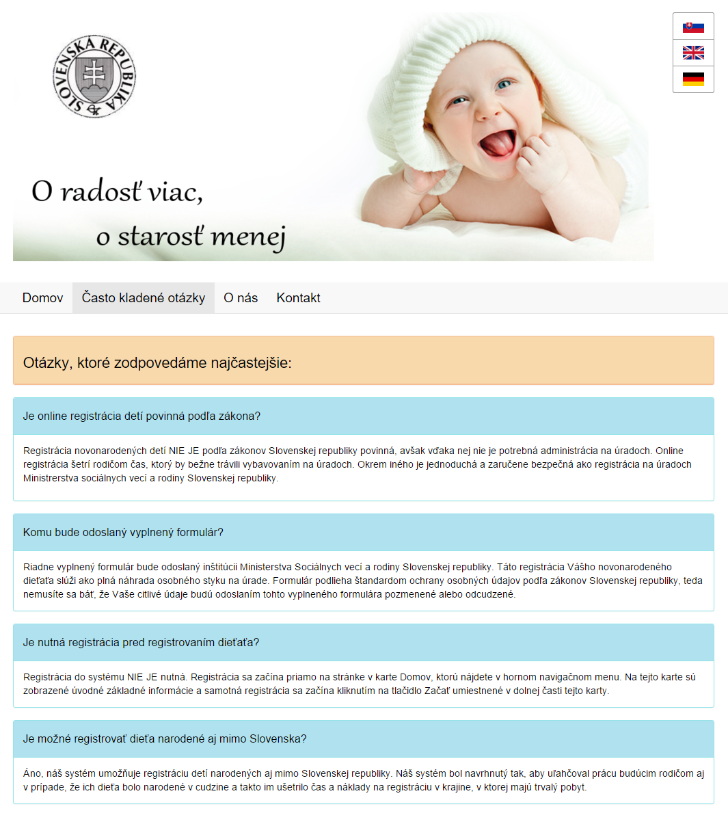

### O nás

Na tejto stránke sa nachádzajú informácie o tvorcoch stránky.

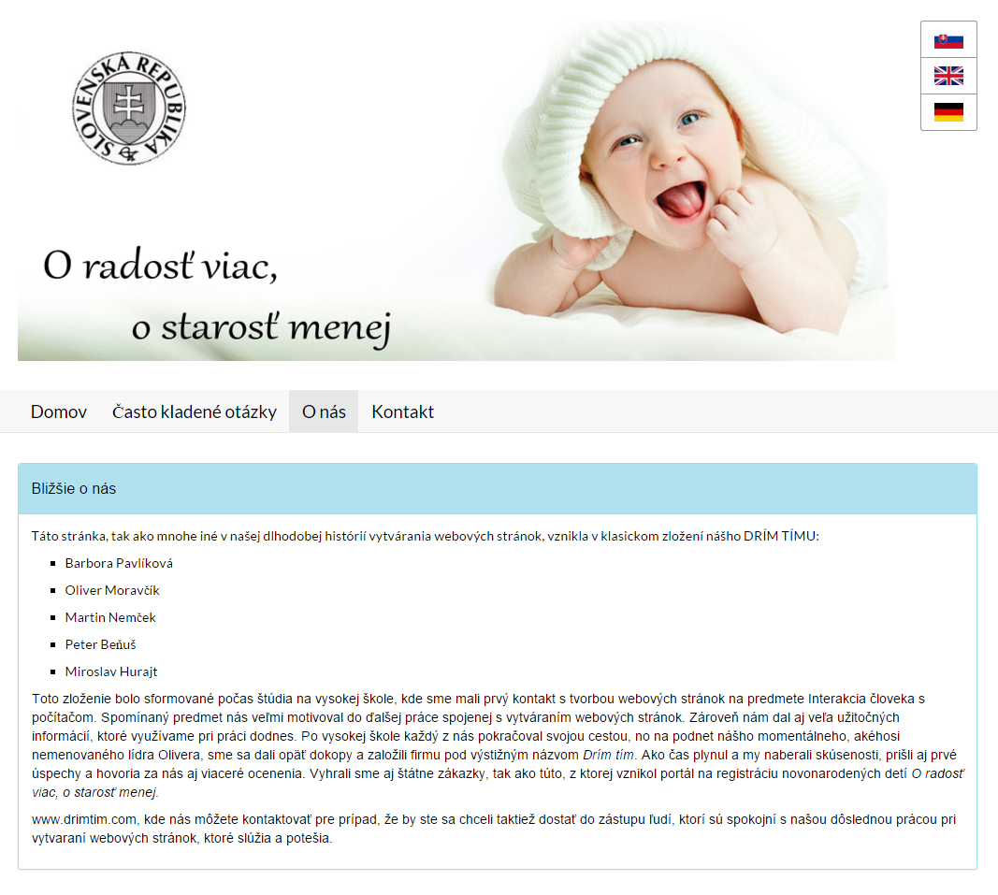

### Kontakt

Na tejto stránke sa nachádzajú kontaktné informácie na tvorcov stránky.

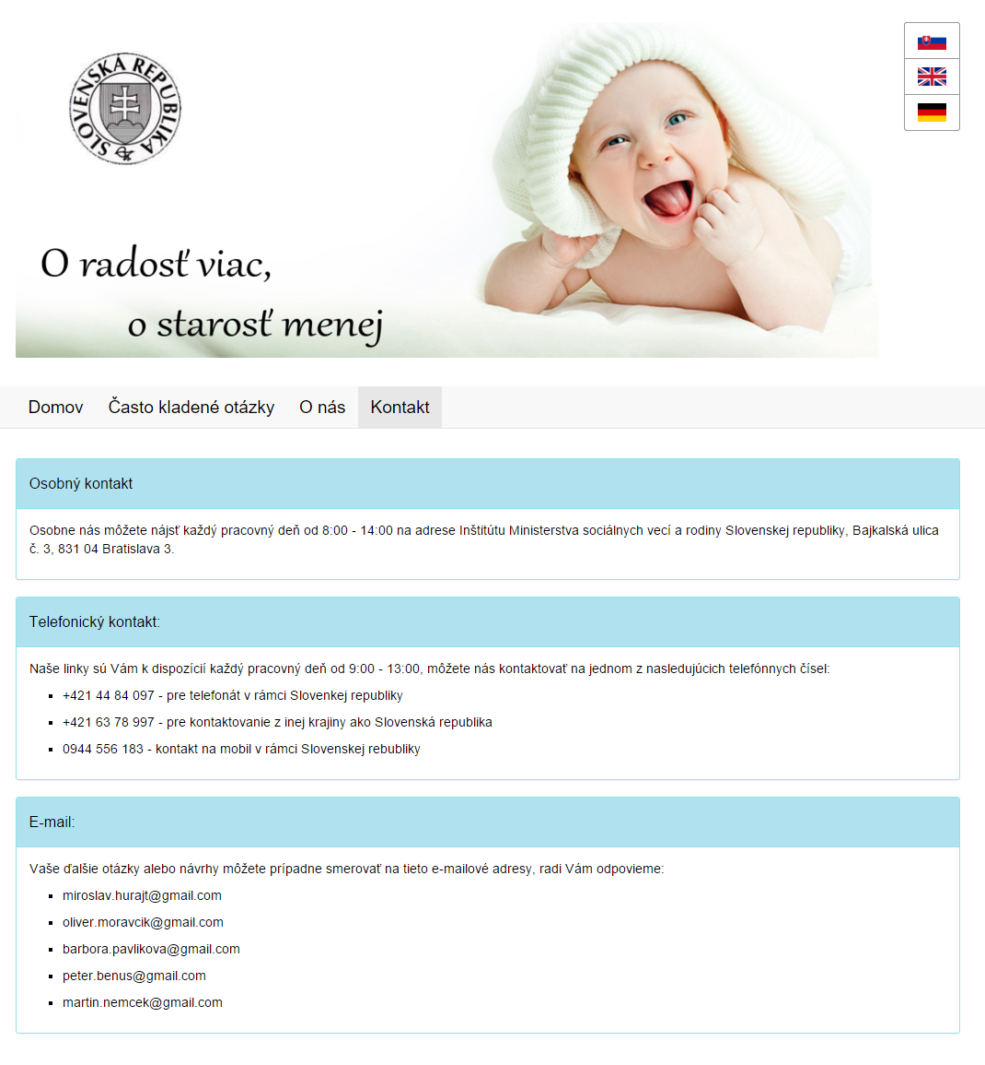

# Návod na použitie

V prípade, že si chcete pred samotnou registráciou prezrieť najčastejšie otázky, ktoré zodpovedáme návštevníkom, môžete tak urobiť kliknutím na tlačidlo “Najčastejšie kladené otázky” v hlavnom navigačnom paneli.

Telefonicky, osobný a emailový kontakt nájdete prehľadne spracovaný v sekcii “Kontakt” v hlavnom navigačnom paneli.

Ak sa chcete dozvedieť niečo bližšie o tíme tvorcov portálu “O radosť viac, o starosť menej” kliknite na tlačidlo “O nás” umiestnené v hlavnom navigačnom paneli.

Samotný začiatok registrácie Vášho novonarodeného dieťaťa začnete v sekcii “Domov”, kliknutím na tlačidlo “Začať” umiestnené v pravom dolnom roku stránky. 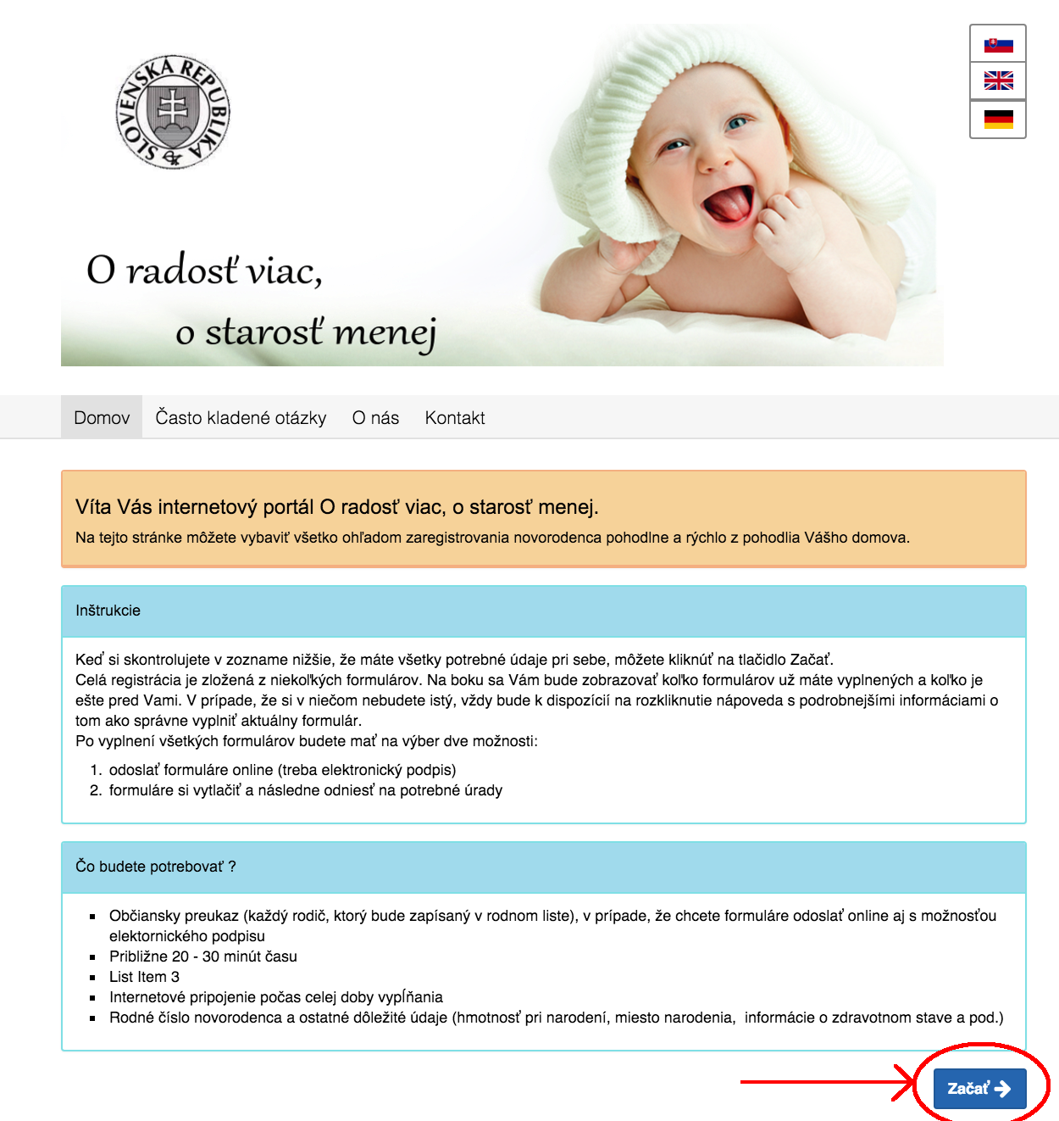

Pred tlačidlom sú uvedené dôležité inštrukcie a podrobný zoznam vecí čo budete k registrácií potrebovať. Je veľmi dôležité aby ste si tieto informácie dôkladne prečítali.

Po kliknutí na spomínane tlačidlo pristúpite k vypĺňaniu registračných formulárov. Formuláre je možné vyplniť aj automaticky, v prípade ak máte elektronický občiansky preukaz. Ten po kliknutí na tlačidlo s názvom “Vyplniť údaje z elektronického občianskeho preukazu” priložte k terminálu a bunky formulára budú automaticky vyplnené. Je dôležité aby ste údaje stále dôkladne skontrolovali a vypĺňaný dôsledne. Prepínanie medzi formulármi môžete vykonávať cez tlačidlá uvedené vždy na konci daného formulára. Tlačidlom “Pokračovať”  sa posuniete k ďalšiemu potrebnému formuláru a tlačidlom “Spať” sa vrátite k predchádzajúcemu vypĺňanému formuláru.

Informačný panel umiestený v ľavo Vás informuje o aktuálnom stave vyplnených formulároch. Po dostatočne kompletnom vyplnení všetkých formulárov a doplnkových informáciách odošlete žiadosť o registráciu vášho novonarodeného dieťaťa kliknutím na tlačidlo “Potvrdiť” v pravom dolnom rohu stránky formulárov  “Rekapitulácia”, kde si určite skontrolujte všetky vyplnené informácie.

V Prípade, že žiadosť nebola povrtená, vráťte sa k vypĺňaniu údajov a doplňte chýbajúce informácie.

# Pripomienky z testovania konkurenčným tímom

Trochu ma hneval neustály efekt po stlačení pokračovať – ten slide dole. Pri rekapitulácii nefungovalo tlačidlo späť. Po potvrdení a súhlasení so spracovaním údajov sa nič nestalo teda neviem či sa to spracovalo a či nie. Inak som bol veľmi potešený krásnym designom prehľadnosťou a jednoduchosťou.

Stránka je dobre organizovaná, návody sú jasne napísané číže je ľahké pochopiť čo je potrebné urobiť kam to zapísať. Negatívne je že to nefunguje vo firefoxe a nie je to nikde spomenuté aspoň teda ja som to tam nevidel, čiže keď som to prvý krát otvoril tak tam chýbali obrázky a u novorodenca sa nedal vyplniť dátum narodenia. V spätnej väzbe na bočnom panely tie percentá označujú koľko percent políčok som vyplnil ale nie je tam koľko percent povinných polí som vyplnil / nevyplnil čo by sa mi asi viacej hodilo a mal by som väčší prehľad o tom čo potrebujem ešte vyplniť.